訂席系統拋轉資料至前台
- 在前台POS系統建立物料資料
* 請點選POS前台選單中的物料建檔維護作業
* 點選視窗中的新增,將物料的基本資料鍵入,完成後再點選確認
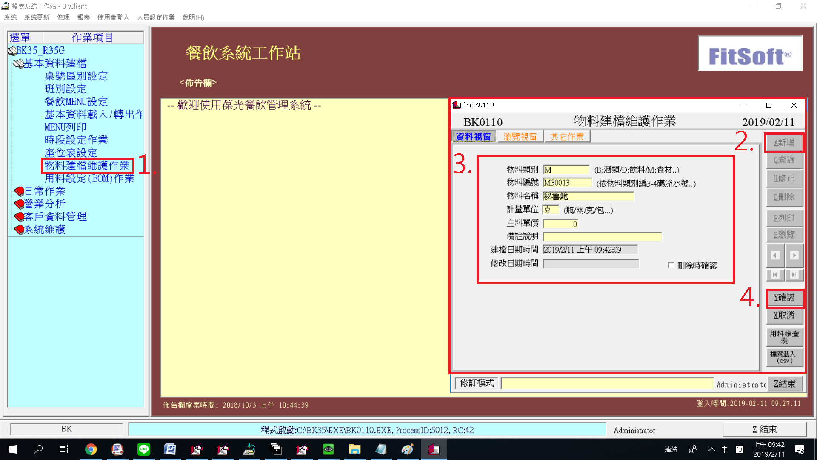
- 將BTR訂席系統制式菜色建立至POS前台系統．
* POS菜色名稱一定要與BTR訂席菜色名稱一致,否則會無法對應
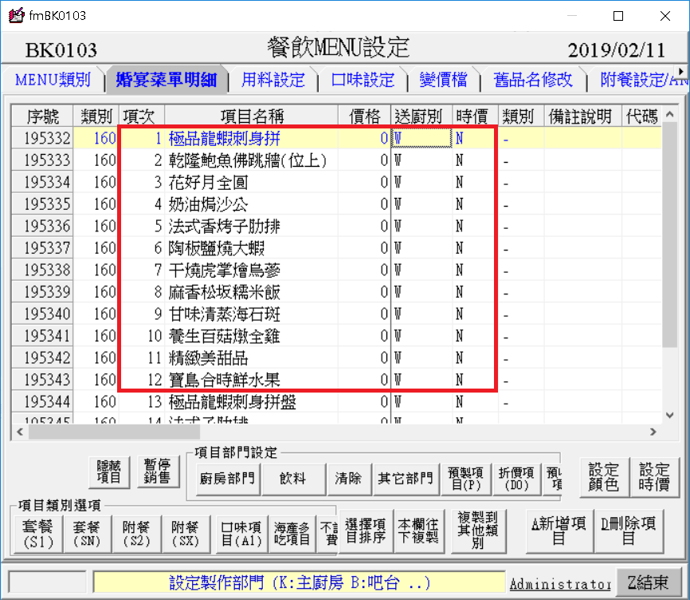
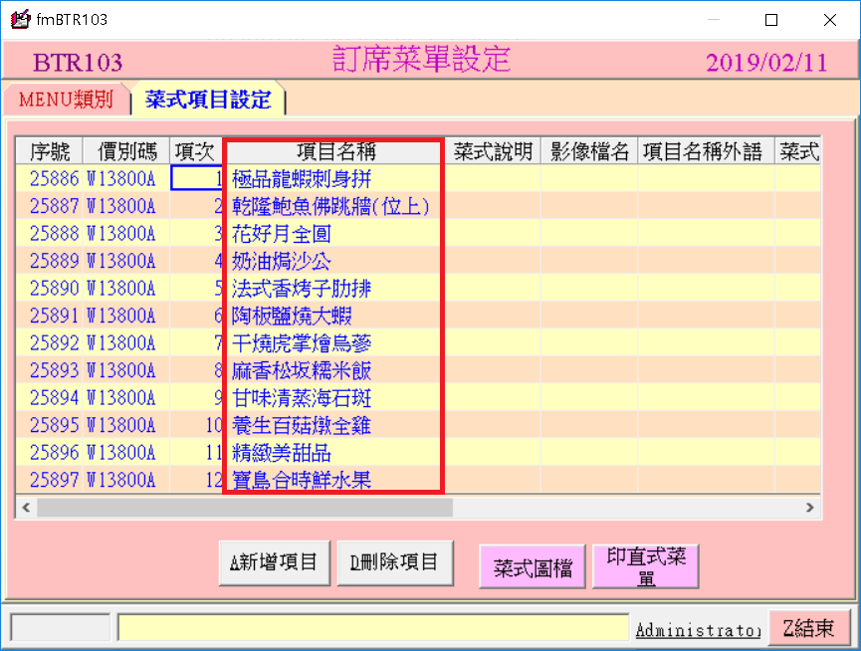
- 在前台POS系統建立菜色的BOM
* 請點選菜色,在切換至用料設定的頁面
* 點選新增設定並選擇該菜色需使用哪些物料
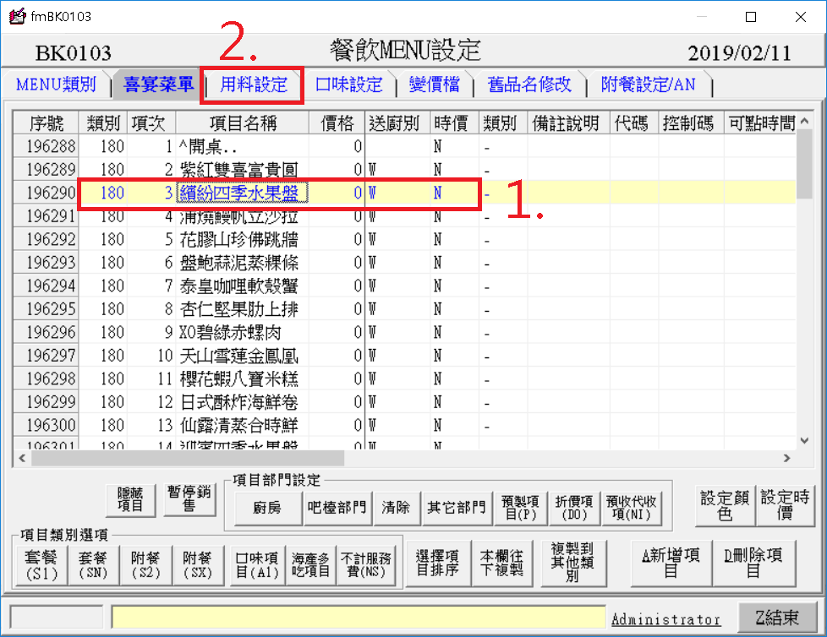

* 請點選新增,選擇主料,輸入耗用量
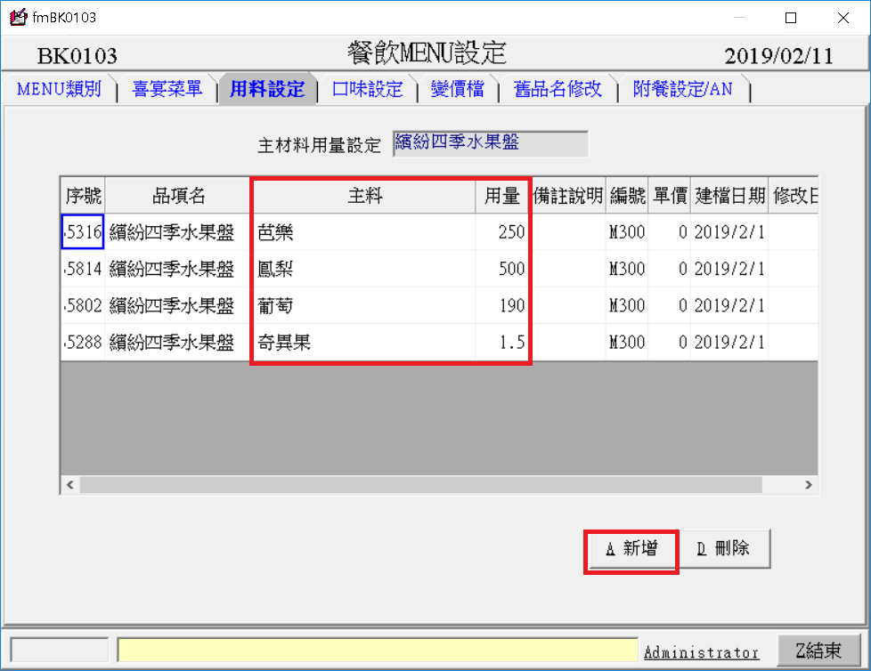
- 訂席菜色轉自POS前台系統操作
* 請先進行開桌操作,把實際桌價及桌數先Key到POS餐飲前台
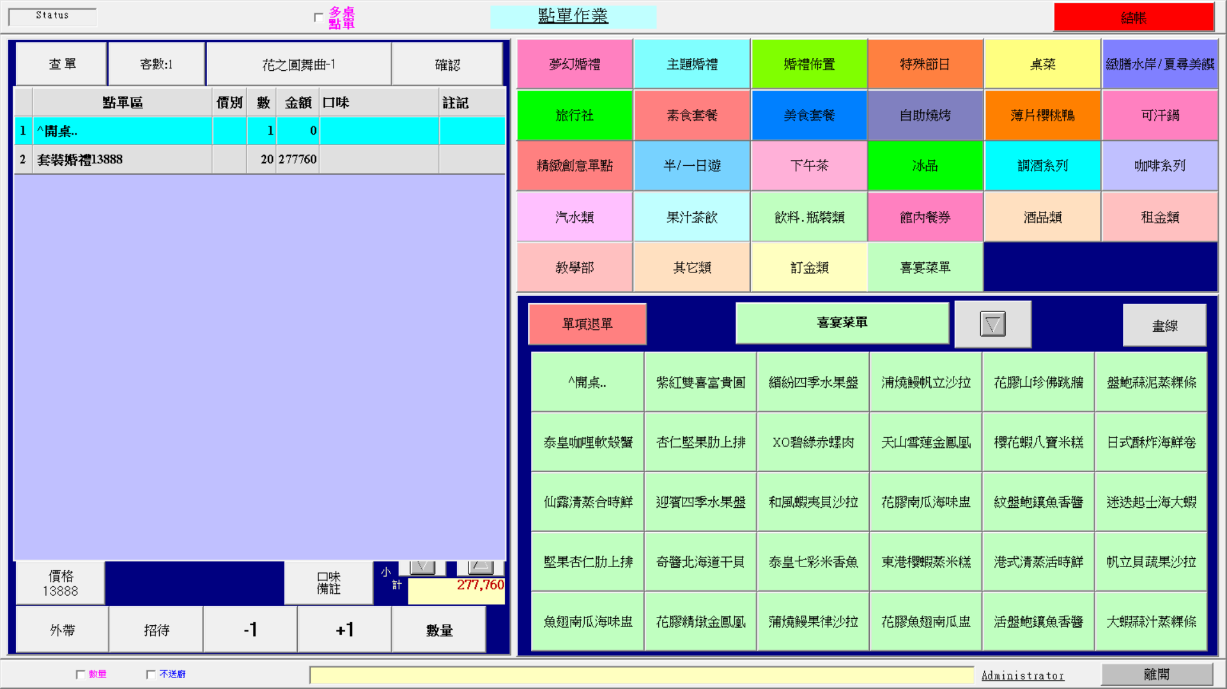

- 開啟AutoBTR(訂席資料轉入)
* 請選擇查詢日期(通常都是選當天)
* 選擇轉入資料,並確認要轉入桌數,桌數有異動,可點選修改桌數
* 確認完桌數後,請點選指定桌次
* 指定完桌次,點選確認後,該筆訂席菜色就會轉入到指定的桌次
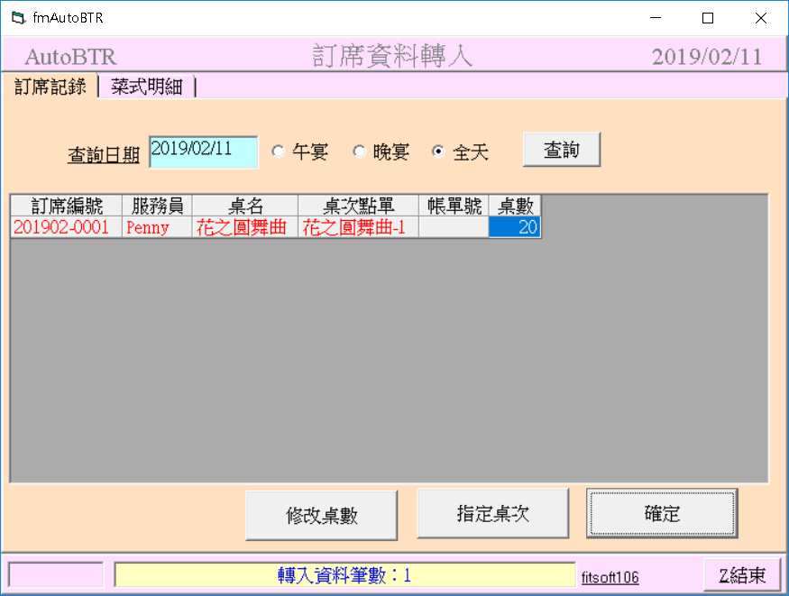

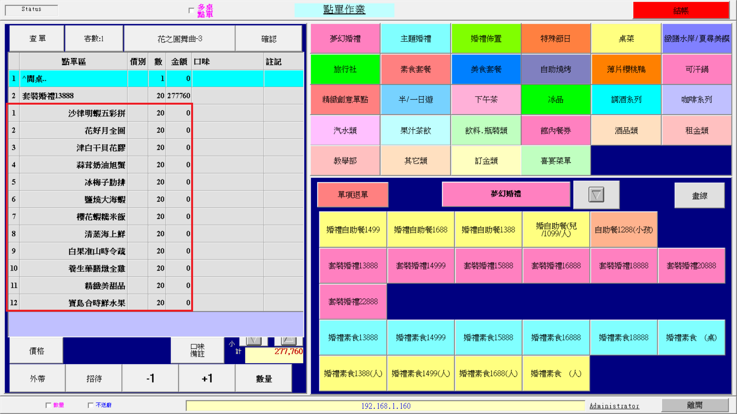
※如果在AutoBTR(訂席資料轉入)沒有訂席紀錄※
1. 請至BTR訂席系統查看,該查詢日期是否有訂席資料
2. 該筆訂席資料已轉入POS系統,則不會在呈現在AutoBTR(訂席資料轉入)
如果要再次轉入該筆訂席資料,必須至BTR訂席系統找該筆資料,在其他頁面中,將通訊地址中的AutoBTR字樣刪除,這樣在AutoBTR(訂席資料轉入)查詢則會再出現該筆資料
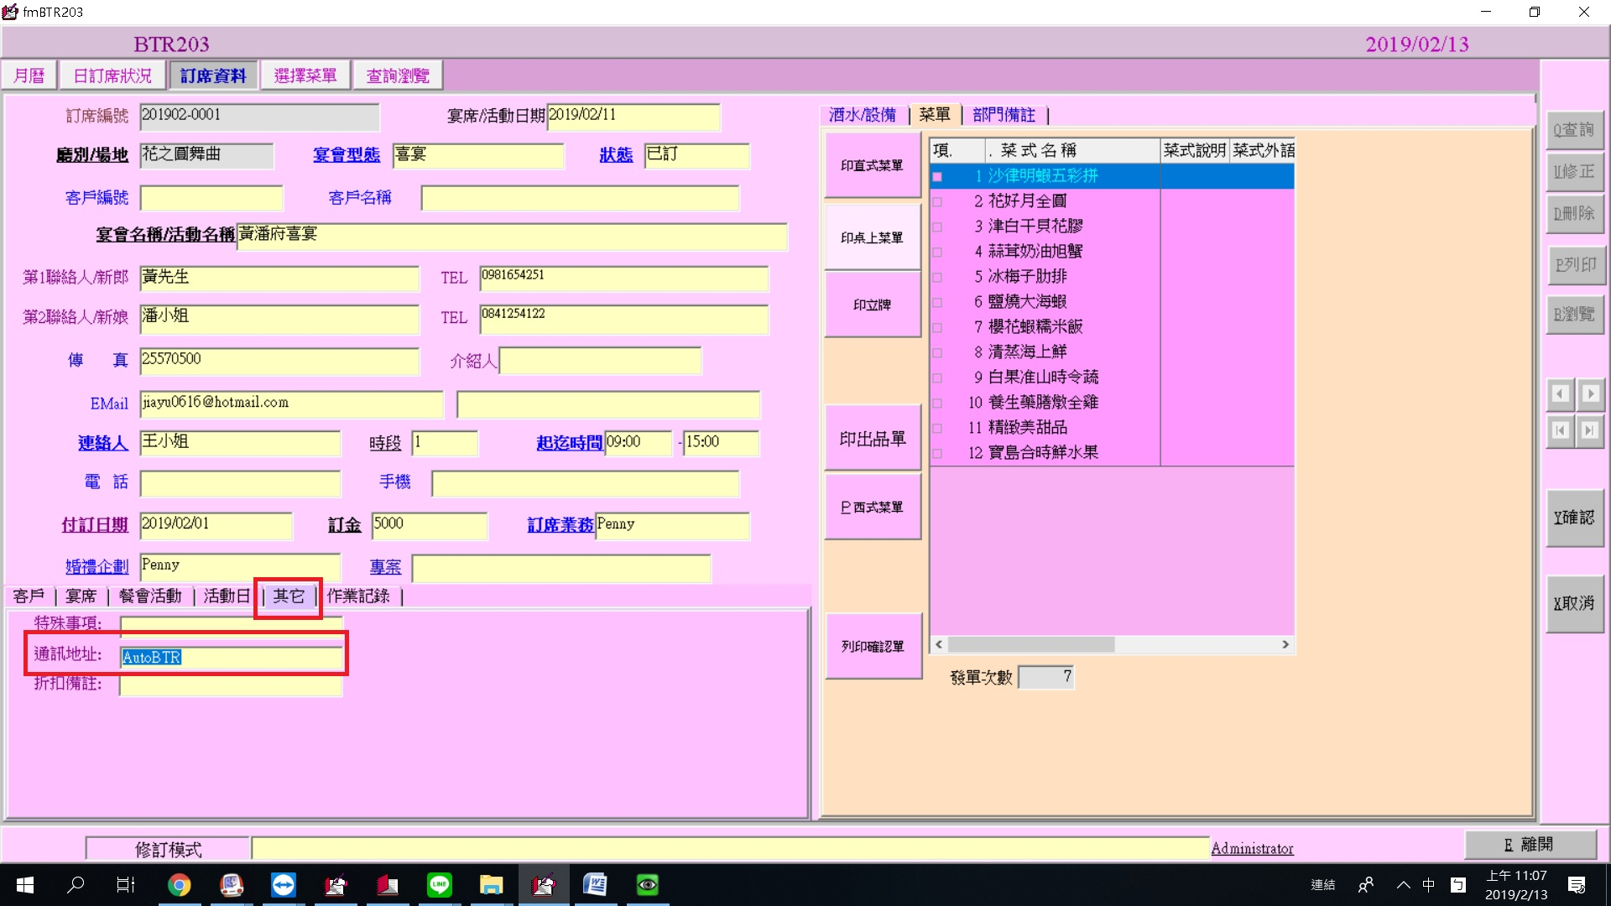

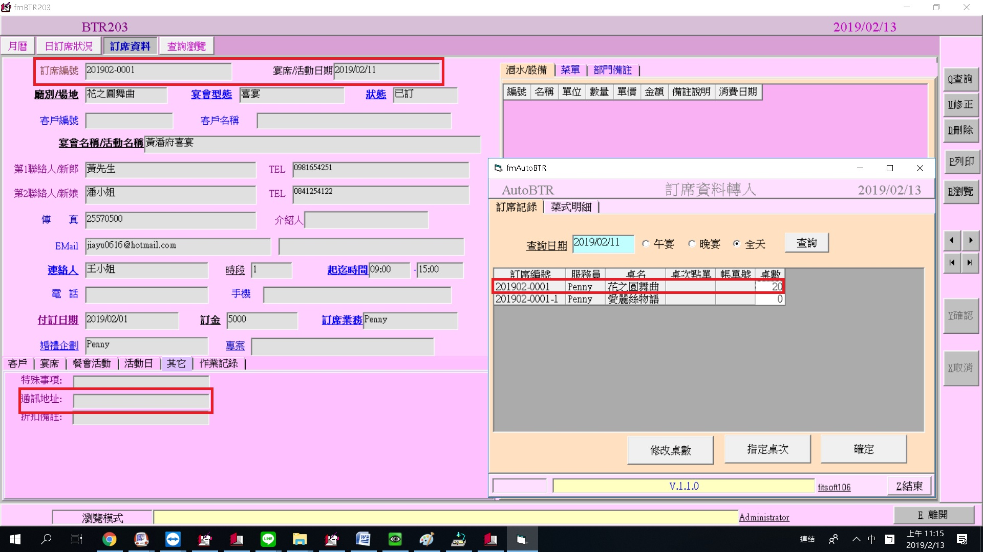

耗用量報表
* 請至POS系統選單中請點選用料分析統計表查詢
